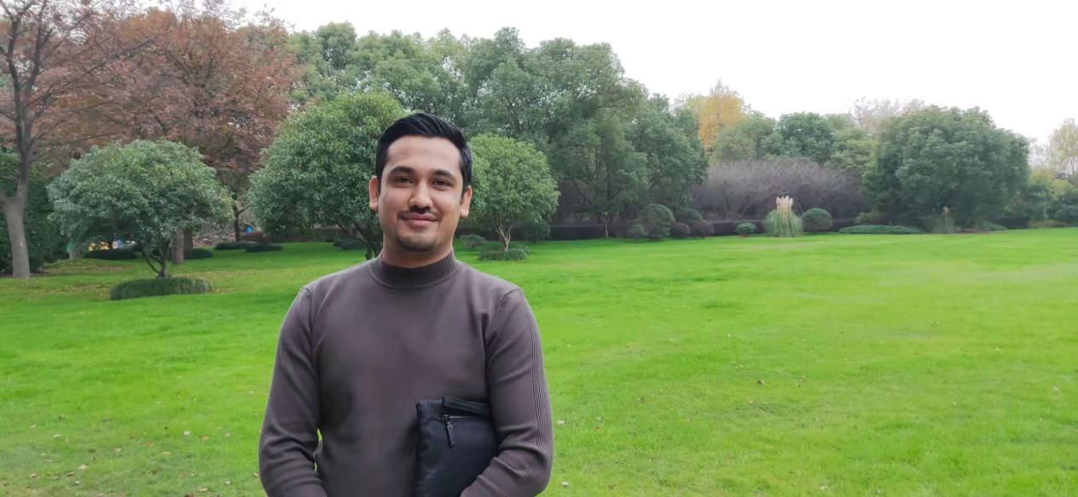

SHAHID MOIN QURESHI

姓    名 Name 中文 In Chinese： 凯文

英文 In English： SHAHID MOIN QURESHI

出生日期 Birth Date： 1990 年 Year 04 月 Month 20 日 Day

性    别 Gender： 男 Male 国籍 Nationality:PAKISTANI巴基斯坦

留学时间 Studied Duration： in HBNU 2007 年 Year 09月 Month 至 to 2015 年 Year 06月 Month

经费来源 Funding Source： 中国政府奖学金 Chinese Government Scholarship

学生类别 Student Status： 博士PhD

工作单位 Current Employer： Zhangjiakou Best Pharma Import and Export Co.,Ltd.

张家口贝斯特医药进出口有限公司

校友留言 Message from you：

尊敬的母校领导、老师、同学们：

时光荏苒，岁月如梭。转眼间，我的已毕业走向工作。回首过去的点点滴滴，心中充满了感激和不舍。

在母校的这段时光里，我不仅学到了专业知识，拓宽了视野，更收获了无数珍贵的回忆。从初来乍到的陌生，到如今对这里的一草一木都充满了深厚的感情，这一切都离不开母校的关怀和培养。

感谢学校为我们提供了优质的教育资源和良好的学习环境，让我们在知识的海洋中遨游；感谢老师们的辛勤付出和悉心教导，让我们在学术和人生道路上找到了方向；感谢同学们的相互扶持和陪伴，让我在异国他乡感受到了家的温暖。

留学生活中的每一天都充满了挑战和机遇，正是在这些经历中，我学会了独立思考，增强了解决问题的能力，提升了跨文化交流的技巧。这些宝贵的经验将成为我未来人生道路上的重要财富。

今天，我怀着感恩的心情写下这段留言。无论未来我身在何处，母校始终是我心中最温暖的牵挂。我将铭记在这里度过的每一个瞬间，用实际行动回报母校的培养，为母校增光添彩。

愿母校的明天更加辉煌，愿在校的每一位学子都能在这里实现自己的梦想。

凯文‘’